Rada miasta st. Warszawy ustępuje pod presją polskich kupców zrzeszonych w PGS
Polska Grupa Supermarketów (PGS) jest zadowolona z decyzji Rady miasta stołecznego Warszawy o cofnięciu spornej Uchwały, dotyczącej zmiany warunków sprzedaży alkoholu w stolicy. W opinii PGS to dowód na przemyślane regulowanie zasad funkcjonowania lokalnego rynku, w tym prawa w zakresie sprzedaży alkoholu.

PGS zwraca jednak uwagę na negatywne konsekwencje i koszty dotychczasowych działań Rady w postaci już dokonanych zwolnień setek pracowników sektora handlu w stolicy.
Prowadzimy obecnie analizę kosztów i strat, wynikających z cofnięcia koncesji ponad 50 niezależnym kupcom i zwrócimy się do miasta o odszkodowanie - zapowiada Michał Sadecki, prezes PGS.

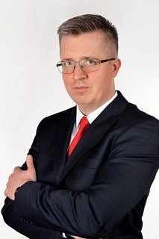
Jednocześnie PGS zadeklarowała gotowość do współpracy w zakresie zmian regulacji prawnych związanych z handlem wyrobami alkoholowymi zarówno na szczeblu samorządowym jak i rządowym.
PGS zgłosił kilka postulatów które powinny przyczynić się do podniesienia bezpieczeństwa w przestrzeni publicznej oraz zwiększenia ilości barier w dostępie do alkoholu osobom małoletnim.

